主旨：IMP 學習進度報告 - 3

學習課表：7 / 19 ~ 7 / 30
1. Implant GSD 機台 PM
2. Implant 機台調機 ( 以 GSD 為範例 )
3. Implant ( Viision ) Source clean及組裝
4. 總結‧心得

1.《Implant GSD 機台 PM》
目的：為減少機台當機時間,維持機台正常運作.
使用材料：異丙醇 (IPA)，無塵布，雙氧水，菜瓜布、橡膠手套。
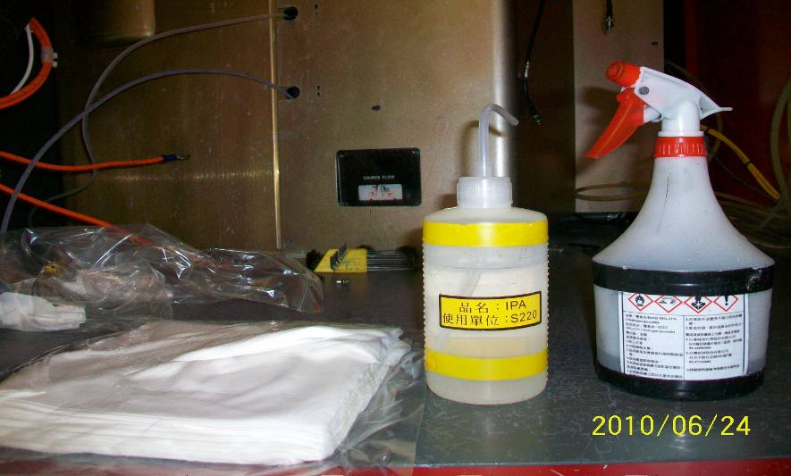

安全事項：因 Implant 使用有毒氣體且具高壓加上機台又龐大，有著需注毒氣、高壓、
幅射、高溫等危險，在作保養前必須先確定機台已 SHUT DOWN,機台須先完成
降溫，並以接地棒 (GROUND BAR) 接觸門板及附近金屬表面以避免遭到電擊
(如圖一)，且已作好保養前的準備工作,作業區域需放置三角錐，以避免 PM
或 low vacuum管路造成人員絆倒( 如圖二 )。
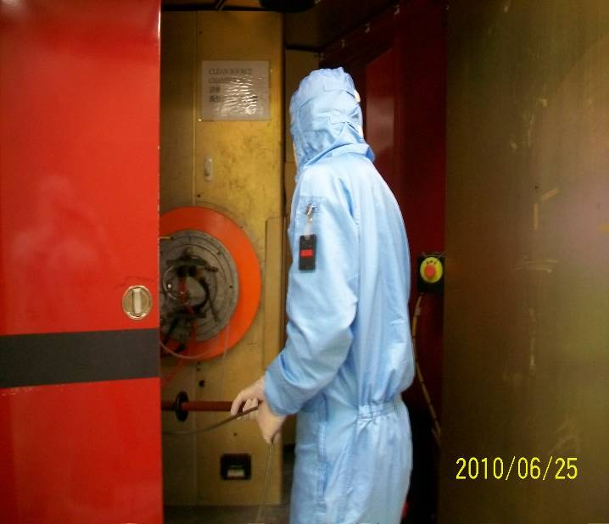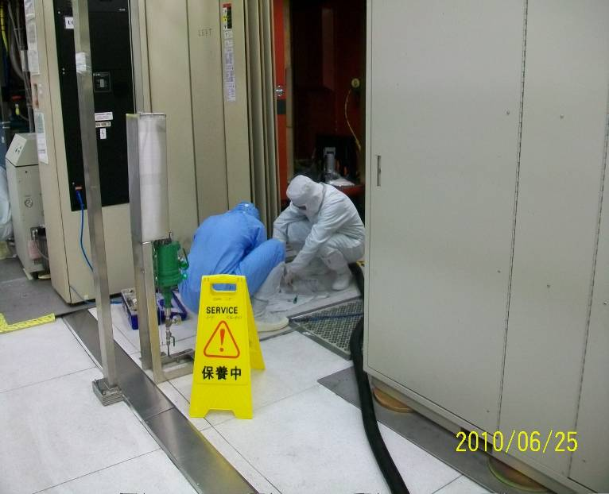
( 圖一 ) ( 圖二 )
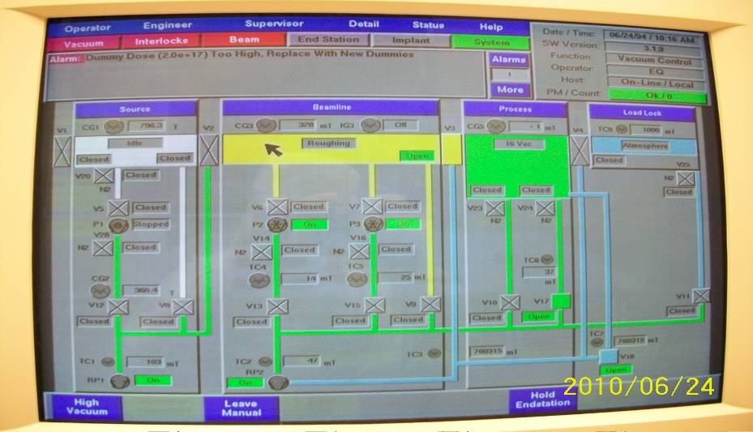
操作步驟：
一、SOURCE CLEAN
1.1 確定機台已 SHUTDOWN，並且讓 SOURCE CHAMBER 降溫30分鐘冷卻。
1.2 CLOSE V1，V2，V3，V5，V6，V7 VALVE.
1.3 OPEN V20 PURGE SOURCE CHAMBER,CLOSE V20 OPEN V8 抽 SOURCE
CHAMBER重複 PURGE、抽,作約5次以確保將殘餘有毒氣體抽乾淨。
1.4 OPEN V20，VENT SOURCE CHAMBER。
1.5 拆下SOURCE HEAD，取下SOURCE CAN，裝上抽氣輔助罩並將LOW VACUUM 固定
TABLE-TIE 確實套上抽氣輔助罩上的釘子( 如圖三 ),以防止脫落，穿戴黃色橡膠防酸手套
使用雙氧水，IPA，無塵布將其 CLEAN至與BUSHING同樣顏色 (如圖四)。
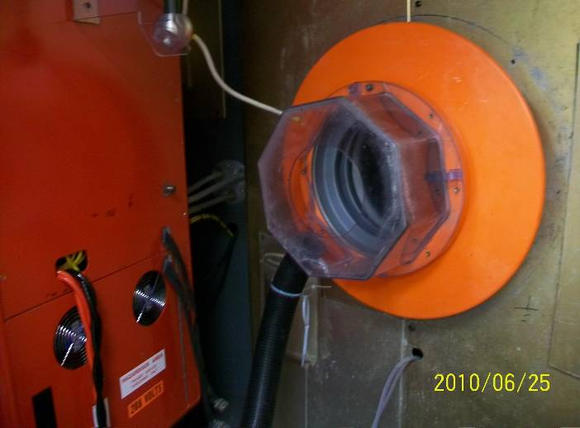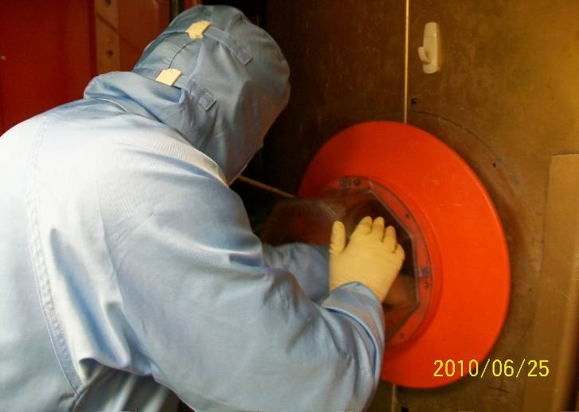
( 圖三 ) ( 圖四 )

二、EXTRACTION ELECTRODE CLEAN
2.1 同步驟 1，VENT CHAMBER 後，將SOURCE CAN 、ELECTRODE 、GRAPHITE
( 石墨 )部分用菜瓜布的方式作清潔 (不可使用液體清潔，如 IPA、雙氧水)，其餘部分可
用 IPA、雙氧水、菜瓜布或噴砂機方式作清潔。

使用 IPA 擦拭、清潔 SOURCE CAN GSD 100型的 ELECTRODE 組裝示意圖
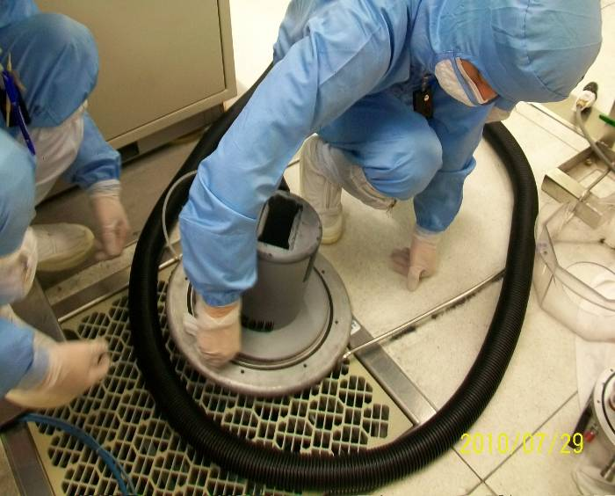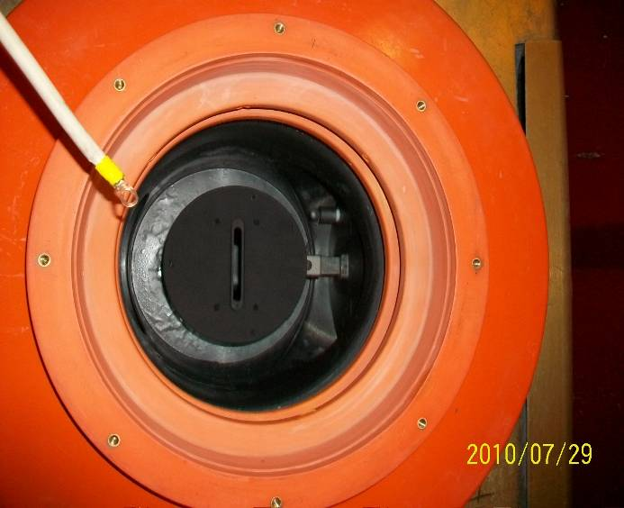

插上水管 前 左側 PM 完成後
注意線路不可有絞線 插上水管 後 右側 須注意旁邊此線路否有鬆脫
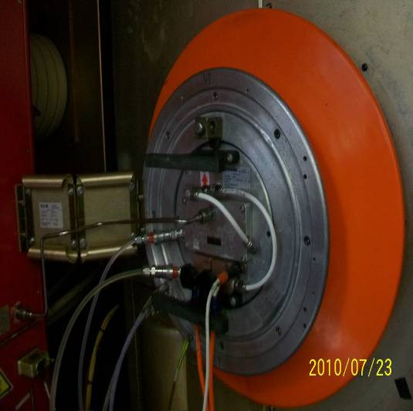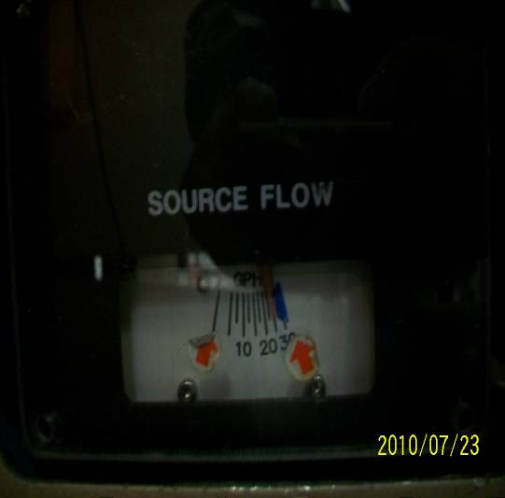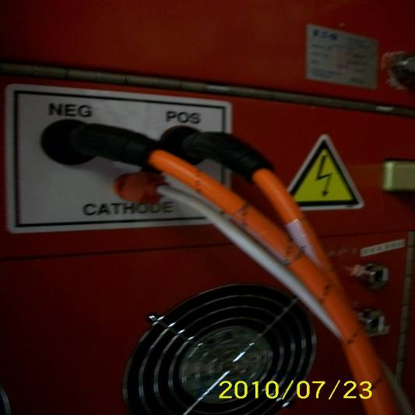

三、CRYO PUMP REGEN
3.1 CLOSE V2，V3，V6，V7 VALVE 後，TURN OFF P2，P3。
3.2 OPEN N2 並 TURN ON HEATER。
3.3 待 CRYO 溫度升至 280-300 度 K(從 OPEN N2 升溫至 300 度 K 約二小時)。
3.4 TURN OFF HEATER，CLOSE N2，OPEN V13 (OR V15) ROUGHING CRYOPUMP
，待壓力至 250mT 以下，然後 CLOSE V13 (OR V15) 觀察壓力回升情形，若壓力回升
率超過 50mT/MIN，重新 OPEN V13 (OR V15) ROUGHING CRYO PUMP。
3.5 TURN ON CRYOPUMP，待溫度降至 12 度 K 以下，CRYOPUMP 即可正常工作。

四、BEAMGUIDE CLEAN
4.1 同步驟 1，VENT CHAMBER 後，先拔掉水管跟影響作業的管線。
4.2 BEAMGUIDE 拆下後，將LOW VACUUM 朝向開口處吸取離子植入因打 BEAM 所殘留的雜質 ( 如圖五 )。※不管機台有無 RUN 磷氣體，此動作務必要小心，不可拿 LOW VACUUM 摩擦，以免有火花產生。
4.3 而 BEAM GUIDE 拆下來的石墨部分必須注意使用狀況，若因變薄則需更換。

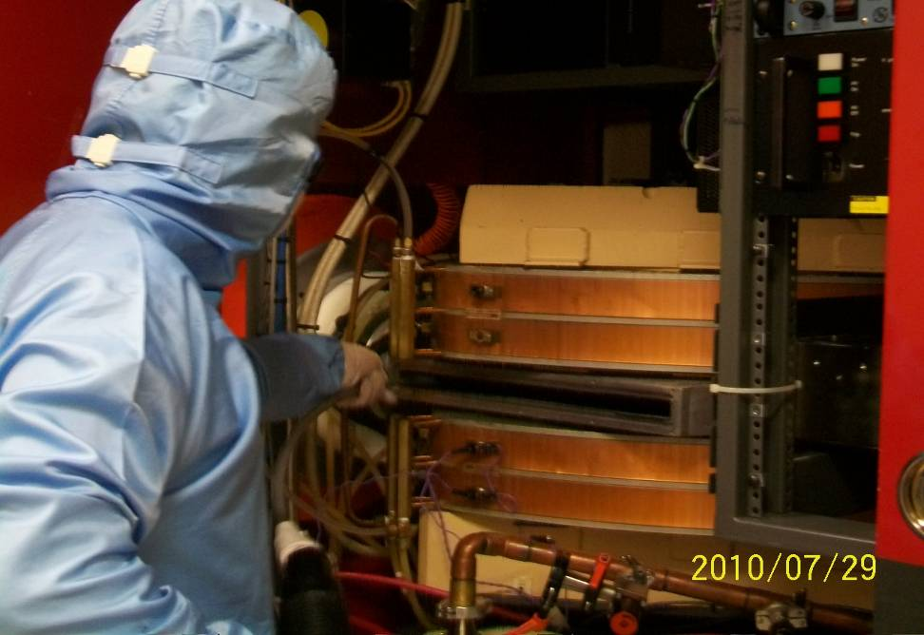
( 圖五 )

2.《Implant 機台調機 ( 以GSD 為範例 )》

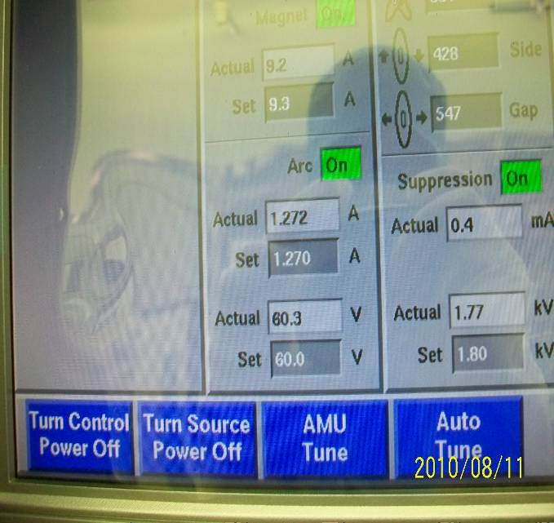
1. TURN ON POWER
進入 Beam Control 後,
須先開啟 Control Power
再開啟 Source Power
(1.) Control Power On
=> 開啟 Magnet Suppression
(2.) Source Power On
=> 開啟 Filament及 Arc

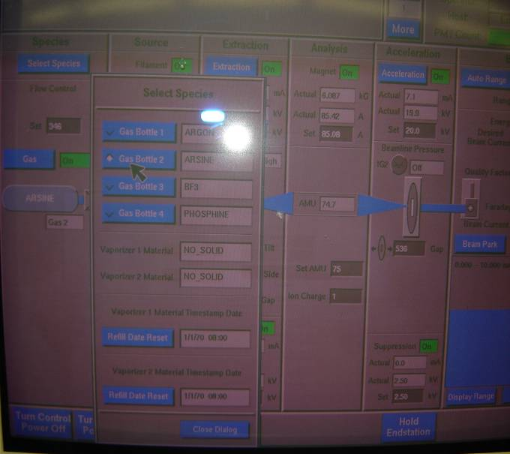
2.按 Select Species
選擇欲植入GAS並設定 GAS流量

(1.)設定氣體流量前,先將Gas Power On

(2.)先設定Gas流量的基準設定值,之後再
配合 Beam Current調整
=> 基準設定值:
(a) AS:100~200
(b) P:200~300
(c) B(BF2):400~500

1
2

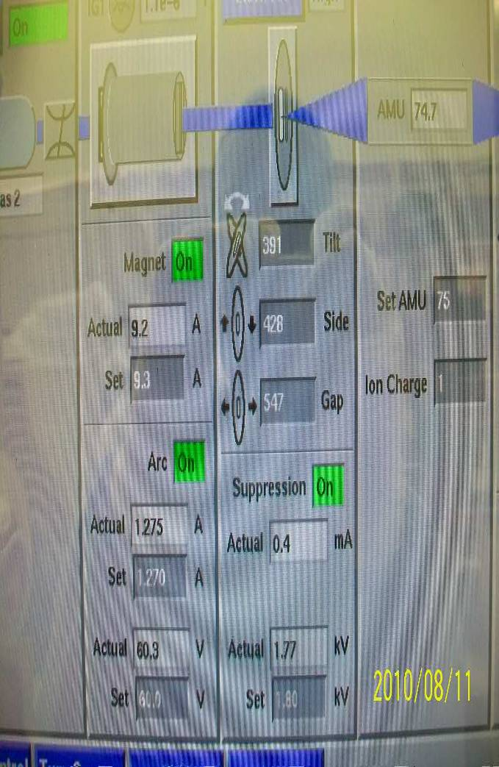
4
5
6、7
1
2、3
4
3.設定Magnet / ARC / Filament / Suppression /
三軸及Gap軸

(1.) Magnet設定值為 : 7
(2.) ARC/V設定值區分氣體
(a).AS / P為 60 Kev
(b).B / BF2為 90 Kev
(3.) ARC/A設定值為 : 1
(4.) 燈絲設定值
(a).GSD-1/2為 : 5 Kev
(b).GSD-3~5為 : 1.6 Kev
=>設定燈絲值時以0.5為一個單位,
慢慢向上調整,如此可增長壽命。
(0.5-->1-->1.5-->…)
(5.) Suppression設定值為 : 1.8 kev
(6.) 三軸設定(GSD-1/2/5)
(a).Tilt為 : 500
(b).Side為 : 500
(c).Gap為 : 800
(7.) Gap軸設定(GSD-4)為 : 1200

Extraction Acceleration

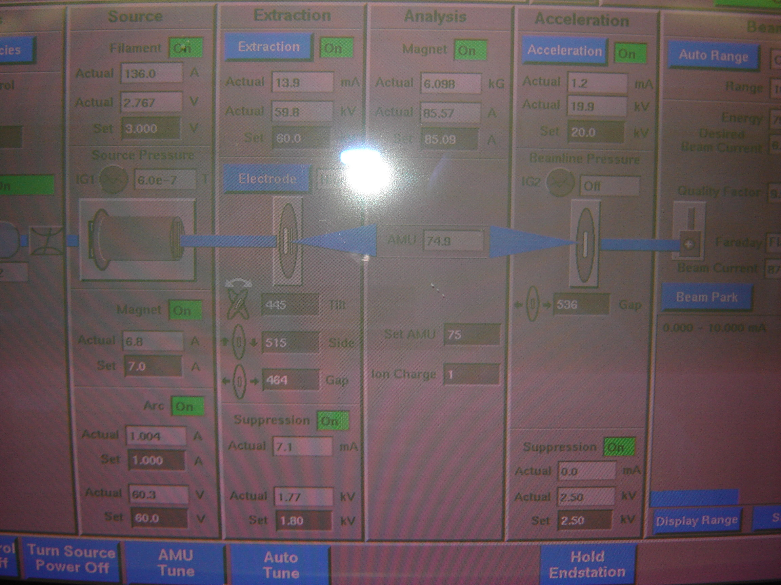
AMU設定

4.設定Extraction Voltage及AMU
並作AMU Tune

A. 設定Extraction Voltage
(a).Extraction為前段
(最大能量只能開到70 Kev)
(b).Acceleration為後段
(c).只有GSD-1/2/5有後段
B. 更換程式,設定Extraction Voltage時,
能量較大者須配合Gap軸往上拉,
能量較小者則Gap軸向下降,以避免真
空跳掉
C. AMU設定
(a).AS為 : 75
(b).P為 : 31
(c).B為 : 11
(d).BF2為 : 49
D. AMU Tune
=>機台自動調整出最佳AMU

AMU Tune

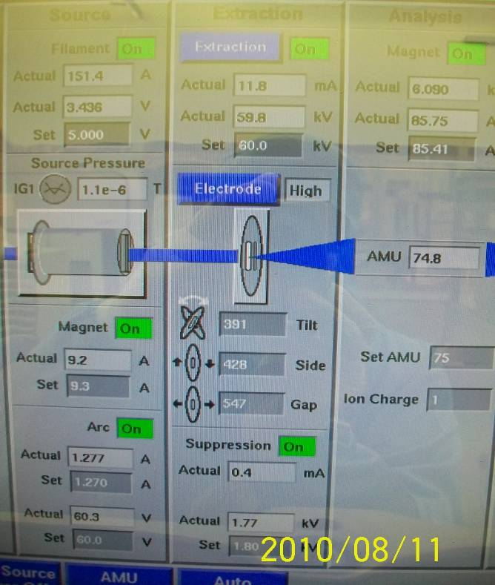

Magnet

ARC/A

5.調 Source Magnet
=> 增加或減少 Magnet
使 Beam Current增大或減小。

6.調Arc Current (ARC/A)
1. 增加或減少Arc Current
使 Beam Current增大或減小。
2. ARC/A的大小會影響燈絲壽命
(ARC/A的值越大,則燈絲壽命會越短) 。

3.《Implant Viision Source clean及組裝》

Viision source 拆解準備噴砂清潔作業 鎖附 Insulate
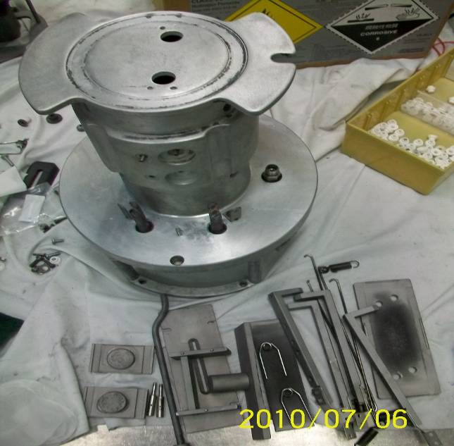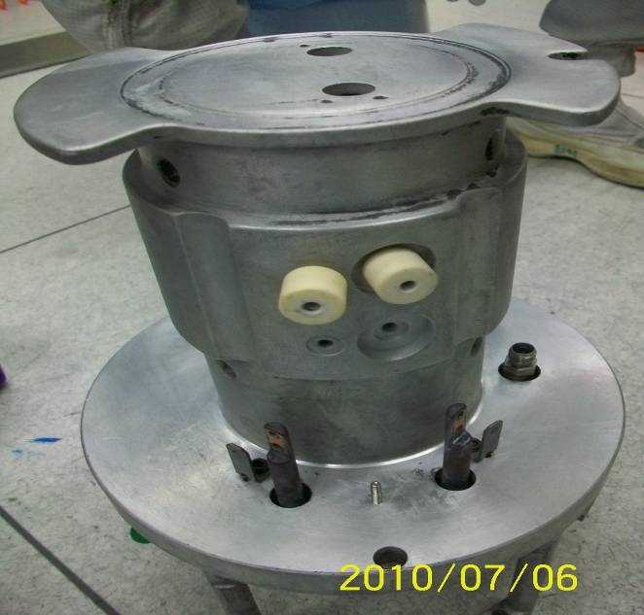

注意 這兩個步驟都有防呆裝置 孔位確實對上

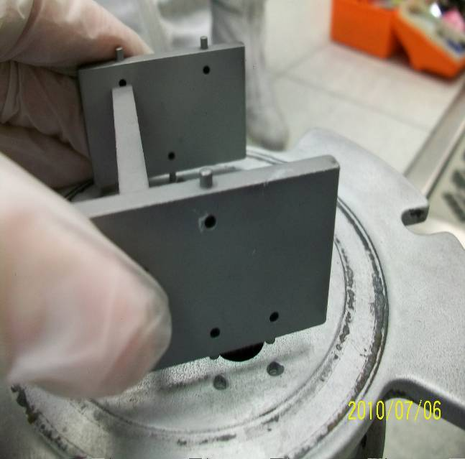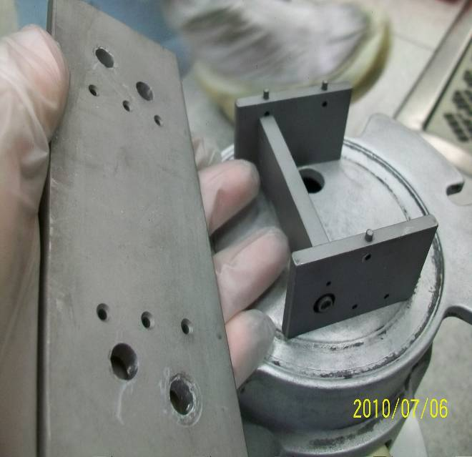

記得較寬的是朝裡面 GAS孔 要對準，以免洩漏
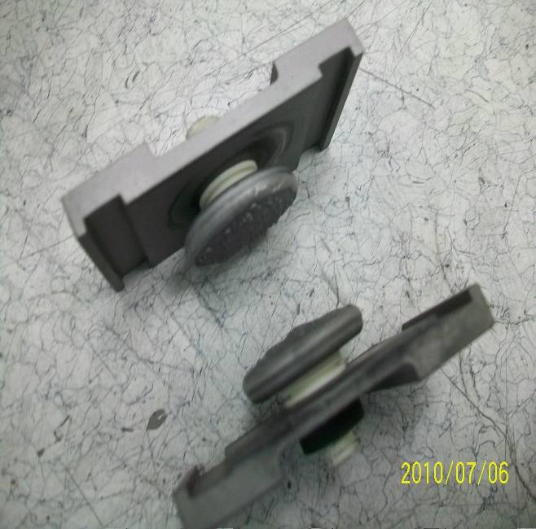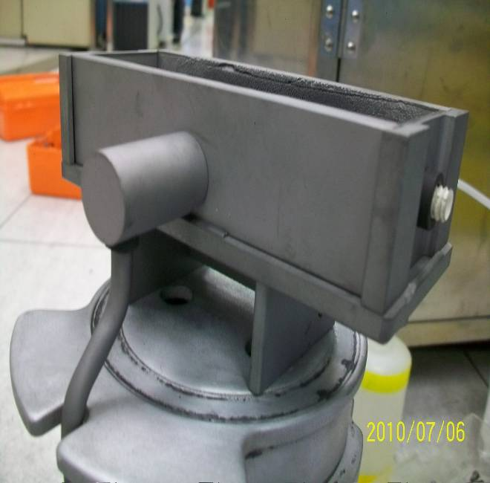

利用此治具將 撐開 此治具功用為校正燈絲正確位置 Viision source 組裝完成圖
讓燈絲放入並對準凹槽處
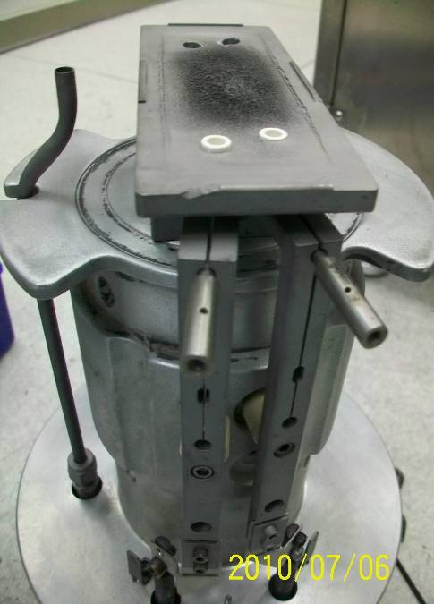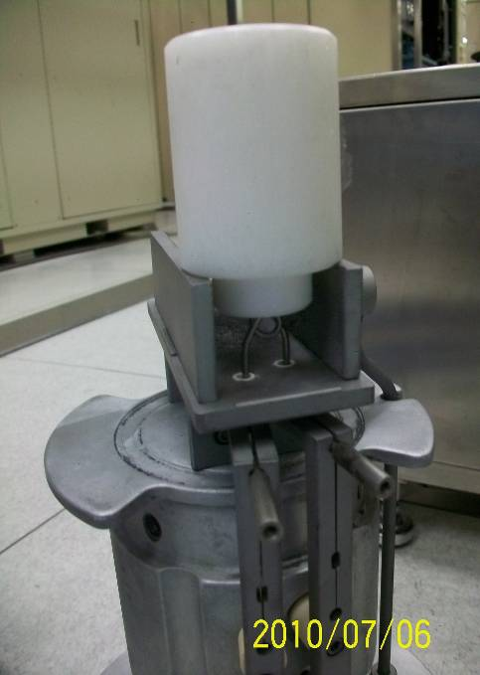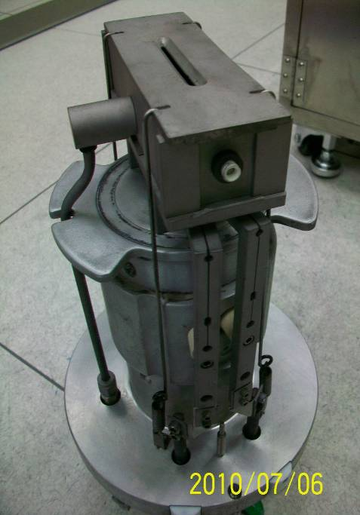

4.《總結‧心得》

所有的離子佈植機都使用有傷害性的固體及氣體，這些是有毒的、易燃的
、有爆炸性的或是腐蝕性的。非常高的電壓 ( 通常高達 250,000V ) 被用來產生想
要的製程結果。離子佈植機是一個萬全隔絕的系統，而且它通常會大到足以讓人
可以藏身在其內而不引起他人的注意。因此在準備啟動設備、昇高電壓前，必須
知道有無工作人員在機器內工作。
這兩週遇到的機況，其中一則疑似是調機不當造成高壓電阻棒燒毀。而關於調機、真空這些觀念我仍必須要再加強。

